De Mur de Bretagne weer voorbij……………
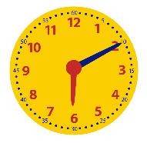
Goedemorgen wielervrienden, later als jullie de laatste week gewend zijn, maar wat wel het ‘normale’ stramien is , is dat de Tourjournaals in de regel gelijk met de ochtendkrant in de bus vallen.
Peter – Feyenoordpikkie - Kwaaital was er helemaal van van zijn à propos……:

Beste Felix,

Wat is er toch aan de hand zeg.......
Eindelijk na twee jaar weer een evenement om naar uit te kijken (ja lekker hè…?, red.). Iedere ochtend vroeg uit bed om het journaal te lezen (kan nog steeds hè Peter, maar dan moet je het ’s avonds gewoon nog niet lezen…………… , red.). Maar nee hoor.....voordat je de samenvatting van de rit kan kijken is het journaal al doorgestuurd (niet lezen dan….!!, red.). Iedere dag een ander excuus, halve finale, korte rit, weinig te schrijven en nu "leren voor mijn examen"!!!!!!! (Oh, heeft Felix de halve finale en een korte rit ook al als excuus gebruikt………? BELACHELIJK zeg!!....., red.)
Waar moet Felix in hemelsnaam nog een examen voor doen?? (Tja, denk niet dat je het wil weten….., red.) We zullen het wel horen als het diploma uitreiking is. (tuurlijk…, sturen ze gewoon digitaal op hoor, denkt Felix dan, als tie het haalt….. , red.)
Ben benieuwd wat er morgen rond 18.30 uur weer als reden wordt gegeven en anders kijk ik uit naar vrijdagmorgen 6.15 uur..........wanneer we weer ouderwets begonnen zijn met "het enige echte Tourspel van West-Brabant". (Peter, bij deze……. Op je wenken bediend!!....., red.)
Peter

Maar het examen zit erop, alle tijd voor De Tour!!!

En laten we gelijk maar naar………

De reacties uit het peloton gaan

Van dinsdagavond nog een reactie van Casper ‘el pelirogo ‘ Pruijn:

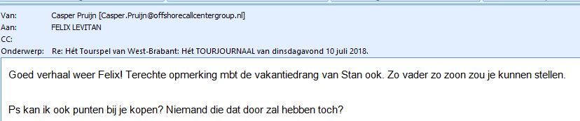
Suggereert ‘el pelirogo’ nu dat de Hoogewerfjes vaak op vakantie gaan…………………………??
Oké zou kunnen ;-)

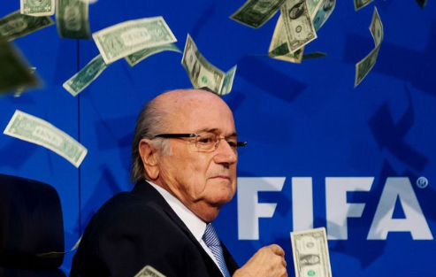Maar dat Casper punten wil kopen en niemand het zal zien………… Sorry Casper. Boven de rivieren kan dat misschien allemaal wel, maar in ons eerlijke en heerlijke Zuiden niet hoor!!
Niet meer vragen hè!! ;-)

En ook op dinsdagavond stelde Marc Nuijten Felix een gewetensvraag.
Marc had zijn stand willen bekijken op de site van Het Primeratourspel en hij wist dat Felix er ook mee doet. Marc’s vraag was of Felix ook last had van het feit dat die site niet veilig zou zijn………, en daar moet Felix met de billen bloot Marc.
Felix heeft nadat hij zich heeft ingeschreven nog niet op die site gekeken. Bewust eigwenlijk niet, want het Primeraspel is een winkelspel lees ik net in de Zuidwestkrant.
Felix kijkt dus braaf in het krantje zoals het hoort, da’s traditie hè ;-)

Bij de eerste Gall & Gall bon dacht Henny van der Lee dat het misschien toch een idee was geweest dat de regels net iets anders zouden zijn:

Hey Felix,

Zit ik net je verslag van gisteren te lezen en daarin had je het getal 22 wel heel centraal staan (voor de daguitslag wel inderdaad hè Henny, dat had Felix zondagavond al geschreven…., red). Alleen bij de laatste stap niet (precies, dat schrijft ie net hahahaha….., red.). 8 man 22ste in de rituitslag dan zou je verwachten dat nummer 22 in het algemeen klassement of hij/zij die daar het dichtst bijzit in aanmerking komt voor de prijs??? (nee, sorry Henny, de laagste van die 8……., red.)

Maar jij wist natuurlijk dat die persoon niet drinkt!! (dat dan weer niet, maar het komt de prijswinnaar wel uit……, red.)
Het is Erik-Jan gegund. ((ja, lees maar eens verder………, red.)
Tot de volgende.

Groetjes

Henny

Want ja, Henny schrift dat het Erik-Jan (de Bruijn) gegund is. Nou, die was enorm in zin nopjes, nadat ie eerst op zijn flikker gehad had dat ie nog niet betaald had………

Erik-Jan reageerde (uiteraard) ook na zijn gewonnen prijs:

Hoi Felix,

Wat een aangename verrassing (daggut ook eens hè…… , red.). Eerst krijg ik een aanmaning omdat ik nog moet betalen en terecht natuurlijk. (zekers terecht….!!, red.)
En even later lees ik dat ik de winnaar ben van de eerste gesponseerde prijs: een GALL&GALL cadeaukaart. (da’s 1 keer GALL & GALL…., red.)
Laat ik nu ook een klantenkaart van GALL&GALL (da’s 2 x…., red.) hebben. Ben dus kind aan huis bij GALL&GALL (edde gij daar aandelen Erik-Jan, want da’s 3 keer, maar komt dus geweldig goed uit die prijs, had niet beter kunnen vallen….., red.).
Die cadeaukaart gaat goed besteed worden (daar is Felix vast van overtuigd ja, jou kennende….., red.). Denk zelf, zeker na gisteravond, aan een Frans wijntje of een Belgisch Biertje (de keuze is aan jou….!!, red.).

Felix en natuurlijk GALL&GALL bedankt!!! (steek die maar in je zakken Liesbeth!!....., red.)

Wim Erkelens beseft dat het treurnis is met zijn selectie, Parijs is dan nog wel ver en De Tour wacht op niemand, maar Wim vraagt heel stilletjes aan Felix of je in Hét Tourspel ook kunt degraderen…………. Wees gerust Wim, Felix houdt iedereen graag binnenboord, zeker deelnemers als jij………… ;-)

Tot slot dank, dank, dank voor alle steunbetuigingen voor Felix’ examen.

Hoewel Felix een aantal pas las nadat hij zijn examen al gemaakt had, deed het Felix toch goed.

Een kleinigheidje is dan dat jullie steun hem niet geholpen heeft……… Wat Felix ingediend heeft was niet meer waard dan een 5……… John Kerstens deed het trouwens niks beter………………

Dat wordt dus een herexamen…………………, maar da’s voor latere zorg!! Nu: DE TOUR!!!

De etappe van gisteren

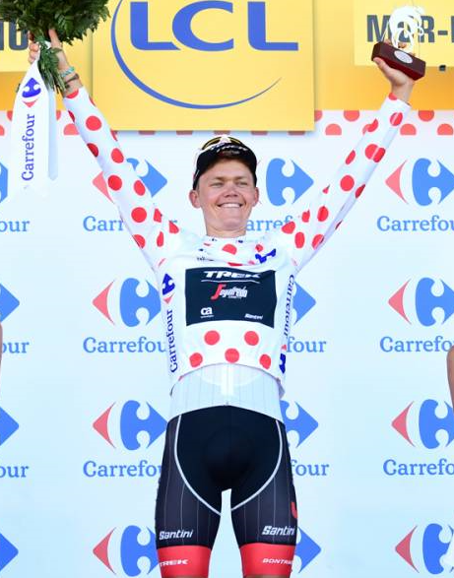Gisteren gingen we onderweg naar Mur de Bretagne, die in de laatste 20 kilometer 2 keer bedwongen moest worden. Er werd tegen half 2 gestart in Brest. En gelijk vanaf de start gingen er weer een aantal renners op pad, 5 stuks deze keer: Gaudin, Grellier, Turgis, Pichon en Smith. Met een maximale voorsprong rijden ze door Bretagne. Het peloton daarachter scheurt in 3 stukken. Mooie koers!!!

De achterstand van de 5 loopt terug en 40 kilometer voor de streep besluit Gaudin alleen verder te gaan. De anderen worden teruggepakt en Gaudin houdt het ook nog 10 kilometer vol.
Bij de 1e passage op de Mur pakt Skuijns nog wat extra puntjes voor de bolletjestrui. De TREK-renner blijft in de bollen.

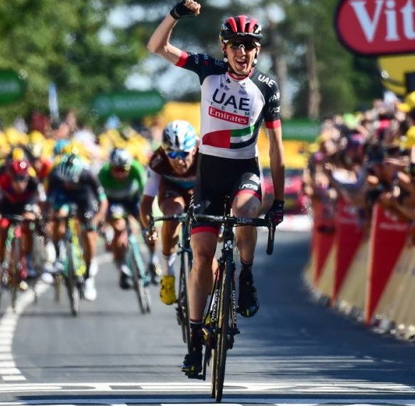Even later probeert Jack Bauer om weg te springen, maar dat is ook kansloos. We gaan de finale in. En dan………………… godznondeknetter…… Dumoulin staat langs de kant op een kilometertje of 6 van de meet. Zijn spaak is gebroken…… Dat is zwaar pet zeg!!! Snel stapt ie weer op , maar bijna een minuut goed maken op een op hol gesplagen peloton………., da’s rampzalig.

Voorin gaat het kneiterhard. Er wordt nog even naar elkaar gekeken, maar dan zegt Dan Martin: joep-doei-de-mazzel, ik ben maar eens weg. En dan is ie op zijn sterktst. Hij laat zijn achterste zien aan de rest; Pierre Latour, die de meubelen moet redden voor AG2R door het tegenvallende optreden van Bardet komt nog het dichtst, maar moet Martin de winst laten. Latour dus 2e en Valverde 3e.
Froome verliest een paar seconden en Dumoilin toch 50 , maar dan, ja dan…………………

Die achterlijke Tourorgansiatie geeft onze Tom ook nog eens 20 strafseconden omdat ie achter de ploegleiderswagen heeft gestayerd. Nou, Felix heeft het gezien, Tom moest flink in de remmen, want diejen oto kon um nie bijhouwe……………

En als dit Bardet of Barguil was geweest……………………?? Felix zal nog eens een hartig woordje gaan praten met Christian Prutshommeke, want dit kan toch niet zeg, wat een flauwekul!!!

De eerste 20 van gisteren: Brest – Mûr de Bretagne Guerledan :

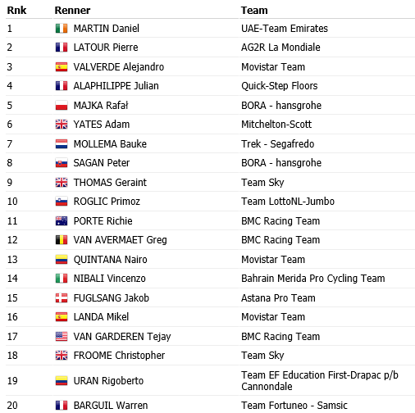

.

ONS TOURSPEL in etappe 6:

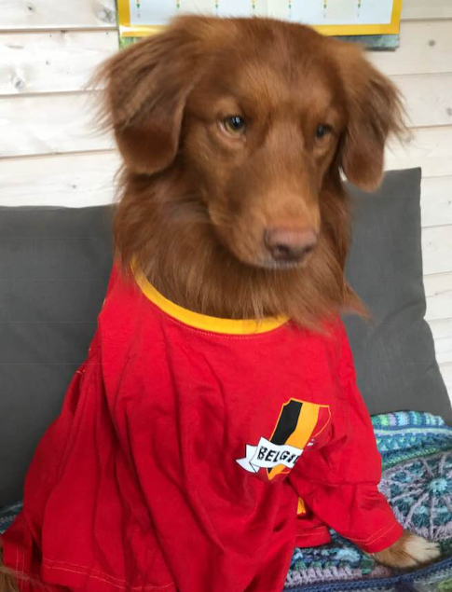Amai, wat zijn er weer veel punten gescoord zeg. Een topprestatie zeg: 173 punten behaald in één etappe. Ja, als je met 15 renners scoort en je kunt er in een etappe 210 halen………, dan ben je goed bezig zeg maar.

En die dagwinnaar is Thuur van de Goor, dus meer Tour van de Goor. Prachtige prestatie Thuur. Die 3 euro voor de etappezege heb je te pakken!! Maar met 172 punten deed de nummer 2 er nauwelijks voor onder. En dat is Jim van den Bogaert met 172 punten. Jim scoorde ook met 15 renners. 2 euro voor jou Jim!!

De derde plaats was voor Felix’ collega die zich dus vol stort op het klassement: Ellen Roedelof. Haar sprintploeg is niet zo in vorm, maar haar
klimmers…………, puike selectie Ellepel!! 169 punten vielen Ellen ten
deel, ook met 15 renners. Eurootje voor Ellen.
Arthur’s rode duivel in betere tijden

De kelderklasse was voor UWV-ers…… Uiteraard zou Felix bijna zeggen: Wim Erkelens. Maar ook Dick Rombout (dit is een beetje MOC’17-achtig Dick…) en Ronald Groesbeek (normaal wel goed met cijfers, maar nu ff niet met de punten) hadden ook een mindere dag………

De gele trui, die gisteren nog om de schouders hing van Wilfred Luijckx, die mag hem vandaag alweer inleveren. Wilfred verhuist weer naar plaats 2.
De nieuwe man in het geel in Frank Dingemans. Frank is een NEO in ons peloton, maar we hebben er wel kwaliteit bij gekregen zien we wel……… Maaruh…………… Parijs is nog ver.

John van der Poel is een plekje gezakt en staat op 3. Frank met Olcay op de foto……… niet slecht……

De tussenstand in het Algemeen Klassement na etappe 6:

 | Naam | Et. 1 | Et. 2 | Et. 4 | Et. 5 | Et. 6 | Totaal
1 | Frank Dingemans | 135 | 122 | 120 | 123 | 159 | 659
2 | Wilfred Luijckx | 136 | 134 | 133 | 121 | 128 | 652
3 | John van der Poel | 145 | 129 | 133 | 112 | 118 | 637
4 | Willy van As | 120 | 109 | 125 | 116 | 159 | 629
5 | Sjaak van den Berg | 118 | 112 | 111 | 137 | 151 | 629
6 | Jean-Pierre van Bergen | 143 | 117 | 122 | 112 | 130 | 624
7 | Tjerk Borremans | 91 | 128 | 112 | 127 | 164 | 622
8 | Thijs Goossens | 135 | 116 | 124 | 101 | 142 | 618
9 | Linda Rieske | 140 | 115 | 133 | 95 | 135 | 618
10 | Eric Goossens | 148 | 98 | 120 | 104 | 147 | 617
11 | Harm Rieske | 147 | 98 | 116 | 109 | 145 | 615
12 | Robbert Klaassen | 132 | 109 | 125 | 103 | 145 | 614
13 | Rien Brans | 125 | 124 | 127 | 98 | 132 | 606
14 | Alexander de Vos | 144 | 95 | 124 | 116 | 127 | 606
15 | Marc Nuijten | 133 | 121 | 114 | 107 | 130 | 605
16 | Michael de Raaff | 138 | 115 | 150 | 97 | 104 | 604
17 | Jules Theuns | 133 | 112 | 115 | 112 | 130 | 602
18 | Teun van Ginderen | 145 | 114 | 114 | 105 | 124 | 602
19 | Martijn van den Berg | 120 | 103 | 120 | 102 | 155 | 600
20 | Rob van Haperen | 124 | 109 | 141 | 93 | 133 | 600
21 | Erik Roest | 116 | 106 | 106 | 123 | 147 | 598
22 | Anton van Schaik | 107 | 122 | 113 | 113 | 143 | 598
23 | Roger Groffen | 100 | 122 | 128 | 117 | 130 | 597
24 | Johan de Bruyn | 133 | 112 | 114 | 107 | 130 | 596
25 | Jelle Goossens | 141 | 103 | 120 | 95 | 135 | 594
26 | Niek Iversen | 138 | 120 | 140 | 81 | 115 | 594
27 | Jan Bus | 124 | 109 | 142 | 98 | 118 | 591
28 | Erik-Jan de Bruijn | 107 | 93 | 127 | 108 | 155 | 590
29 | Jack Suijkerbuijk | 120 | 112 | 104 | 110 | 143 | 589
30 | Robert Reuvers | 124 | 87 | 107 | 107 | 163 | 588
31 | Stefan van der Sanden | 118 | 112 | 122 | 98 | 138 | 588
32 | Jan van Dun | 131 | 128 | 123 | 97 | 108 | 587
33 | Mark Alberti | 114 | 137 | 125 | 111 | 98 | 585
34 | Mark Almekinders | 145 | 117 | 140 | 92 | 91 | 585
35 | Davy van Puyvelde | 116 | 112 | 127 | 122 | 104 | 581
36 | Kees van Tiggelen | 129 | 113 | 148 | 90 | 101 | 581
37 | Johan Mathijssen | 122 | 96 | 97 | 123 | 142 | 580
38 | Corné Lodiers | 114 | 116 | 121 | 112 | 114 | 577
39 | Roger Withagen | 150 | 93 | 114 | 88 | 130 | 575
40 | Linda Prop | 139 | 102 | 130 | 97 | 106 | 574
41 | Karlijn Stultiens | 115 | 86 | 117 | 111 | 144 | 573
42 | Samantha van der Lee | 118 | 103 | 100 | 96 | 154 | 571
43 | Ilse van Ginneken | 141 | 103 | 128 | 85 | 114 | 571
44 | John Verbraeken | 118 | 106 | 106 | 96 | 144 | 570
45 | Broers van Hoven | 138 | 100 | 114 | 88 | 130 | 570
46 | Jos Bogers | 139 | 124 | 127 | 83 | 96 | 569
47 | André Maas | 115 | 103 | 127 | 93 | 130 | 568
48 | Henny vd Lee | 141 | 103 | 127 | 80 | 116 | 567
49 | Casper Pruijn | 116 | 95 | 100 | 122 | 133 | 566
50 | Peter van Oirschot | 139 | 110 | 127 | 81 | 109 | 566
51 | Jim van den Bogaert | 114 | 83 | 77 | 119 | 172 | 565
52 | Erik van der Lee | 143 | 86 | 102 | 95 | 138 | 564
53 | Tommie Withagen | 129 | 114 | 114 | 92 | 115 | 564
54 | Paulien Klaassen | 128 | 106 | 144 | 95 | 91 | 564
55 | Eric Konings | 115 | 74 | 95 | 112 | 167 | 563
56 | Coen Pijpers | 116 | 89 | 88 | 123 | 147 | 563
57 | Peter Palinckx | 137 | 101 | 101 | 98 | 126 | 563
58 | Annette de Mooij | 114 | 105 | 109 | 112 | 123 | 563
59 | Marc van Loon | 120 | 91 | 122 | 101 | 128 | 562
60 | Stan Hoogerwerf | 133 | 98 | 114 | 90 | 126 | 561
61 | Ronald Withagen | 115 | 87 | 106 | 104 | 147 | 559
62 | Wim Hendrickx | 115 | 106 | 106 | 107 | 122 | 556
63 | Corné Bolluijt | 104 | 82 | 108 | 107 | 153 | 554
64 | Frank Linssen | 95 | 91 | 115 | 107 | 146 | 554
65 | Richard Slabbekoorn | 103 | 87 | 106 | 102 | 155 | 553
66 | René van den Bogaert | 115 | 92 | 71 | 122 | 153 | 553
67 | Sander Kerstens | 146 | 95 | 116 | 79 | 117 | 553
68 | Peter Adriaansen | 112 | 101 | 108 | 112 | 118 | 551
69 | Mark Ketelaars | 142 | 112 | 110 | 93 | 94 | 551
70 | Peter de Wilde | 131 | 100 | 121 | 79 | 119 | 550
71 | Roma Lucas | 139 | 107 | 115 | 89 | 98 | 548
72 | Robert Janssens | 136 | 89 | 127 | 64 | 128 | 544
73 | Lucien Klerkx | 109 | 96 | 107 | 98 | 133 | 543
74 | Niels van Elzakker | 138 | 110 | 136 | 65 | 90 | 539
75 | Peter Kwaaitaal | 114 | 65 | 99 | 102 | 156 | 536
76 | Sjack van den Hout | 118 | 96 | 100 | 92 | 124 | 530
77 | Jan Schuurbiers | 149 | 98 | 114 | 75 | 92 | 528
78 | Nico Hoogerwerf | 102 | 89 | 113 | 85 | 137 | 526
79 | Welmer Boer | 129 | 91 | 92 | 85 | 123 | 520
80 | Arthur van de Goor | 105 | 56 | 79 | 106 | 173 | 519
81 | Nick Orlando | 120 | 94 | 108 | 93 | 104 | 519
82 | Jeanne Kerstens | 98 | 76 | 109 | 107 | 124 | 514
83 | Wesley Verbraak | 123 | 104 | 112 | 60 | 111 | 510
84 | Kees van Ginneken | 88 | 103 | 97 | 88 | 133 | 509
85 | Martin Tijsma | 125 | 89 | 136 | 63 | 90 | 503
86 | Piet Vermeulen | 84 | 83 | 94 | 105 | 135 | 501
87 | Richard van Stel | 90 | 84 | 95 | 92 | 139 | 500
88 | Niels Adriaansen | 102 | 112 | 88 | 93 | 98 | 493
89 | Jac Borremans | 99 | 75 | 104 | 86 | 125 | 489
90 | Marc Augustijn | 108 | 73 | 113 | 78 | 117 | 489
91 | Ronald Groesbeek | 100 | 101 | 115 | 96 | 74 | 486
92 | Arjan Buijsen | 112 | 96 | 107 | 64 | 106 | 485
93 | John Kerstens | 147 | 69 | 103 | 62 | 104 | 485
94 | Ellen Roedelof | 98 | 55 | 57 | 103 | 169 | 482
95 | Liesbeth Clarijs | 124 | 76 | 103 | 63 | 108 | 474
96 | Dick Rombout | 112 | 110 | 117 | 64 | 60 | 463
97 | Perry Clarijs | 103 | 60 | 89 | 86 | 123 | 461
98 | Martine vd Nieuwenhuijzen | 97 | 52 | 58 | 97 | 132 | 436
99 | Adrie van Overveld | 105 | 38 | 85 | 85 | 109 | 422
100 | Wim Erkelens | 69 | 56 | 67 | 25 | 34 | 251

De etappe van vandaag: Etappe 7

Vandaag is het vrijdag de 13e…………
We gaan meer en meer richting de Hel van het Noorden, maar eerst vertrekken we uit Bretagne om als startplaats Fougères aan te doen.

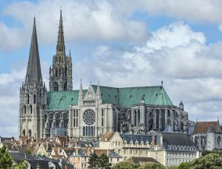De etappe van 231 kilometer is een aardig glooiende rit met halverwege een pukkeltje van 4e categorie.
Thierry Gouvenou, de technisch-directeur van De Tour en verantwoordelijk voor de route, veracht dat er een aantal aanvallers de etappe van straks gaan beslissen.
Felix denkt toch eerder nog eens aan een massasprint.

De finish ligt in Chartres ten zuidwesten van Parijs. De laatste 500 meter gaan lichtjes omhoog, maar alle sprinters kunnen dat aan………… wie wint er in Chartres…..? We weten het rond half 6.

Vandaag ook weer kans op een gesponsorde prijs.
Degene die morgen 13e wordt in de daguitslag wint 2 vrijkaarten voor De Draai van de Kaai!!

Hier gaat Felix het maar weer bij laten; hij gaat de Citroën starten en naar Breda; het werk roept!!!

À demain!!

